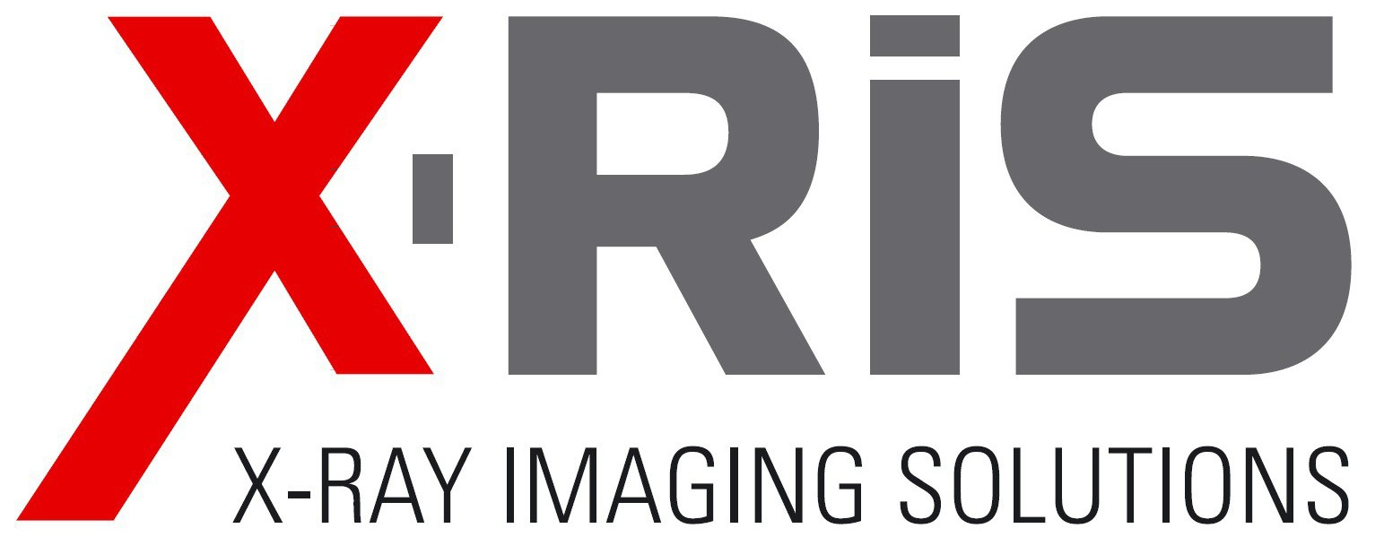
μGemX-150微焦点便携式射线机

Xris （X-ray Imaging Solutions）

比利时X射线数字图像公司是欧洲领先的工业射线数字检测方案的开拓者，是比利时发展最快的50家高科技企业之一，推出领先的GemX（宝石）系列便携式射线机、Gxc固定式射线机、Dereo射线数字成像系统（DR），产品为世界主流的工业无损检测探伤产品，针对航空航天、国防军工、运输设备、机械制造、压力容器、电力、石油化工、能源、安检安监、防爆安保和考古科研领域都有专业的射线检测技术方案和配置。
GemX（宝石）系列产品：小焦点射线机：GemX-160，GemX-200；
微焦点射线机：μGemX-120；μGemX-150。

μGemX-150（微焦点宝石150）：

μGemX-150 便携式一体化微焦点射线机
主要参数 | 电压范围：50-150千伏  电流：0.1至2毫安（根据选定的电压做优化）  焦点尺寸：0.2mm（ASTM E1165-12，BAM认证）  射线出束角：45°  油冷却  外形尺寸：W28×D27×H19厘米  整机重量：10公斤（不含电池）  自带360度阻尼支架，方便调节位置和射线出束方向  以太网接入控制或无线蓝牙控制  交流电源或自带电池作业（持续工作6~8小时）  典型穿透厚度25mmFe/30mm Ti/75mm Al | 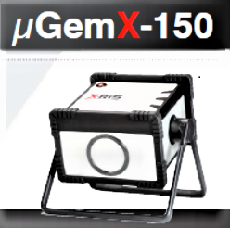
特点 | （1）焦点小，有效焦点尺寸0.2mm（ASTM E1165-12，BAM认证）；  （2）能量场稳定均匀，能满足国内外工业认证标准的要求；  （3）既可以使用交流电源，又可以使用自带电池工作，无单独控制箱，一体化便携式设计，用户界面友好的X射线发生器，方便各种作业方式；  （4）耐用，稳定，为世界领先的便携式微焦点工业射线机产品。

GemX射线机产品特点：

1）符合国内外NDT标准ISO17636，ASTM-E2698，E2736，E2737，E2597…；
2）满足Nadcap认证（美国航空航天与国防军工认证）要求；
3）无单独控制器，一体化设计，方便携带和布置；
4）焦点尺寸小，能量场均匀稳定，剂量精准，能满足数字成像系统的B级成像要求；
5）重量轻便，自带电池，自带阻力360度旋转支架，是真正能便携使用的射线机产品；
6）产品系列丰富，适合各种工业检测现场。

